СОГЛАСОВАНО: Директор по развитию

АО МТЗ ТРАНСМАШ

______________ Д.А. Песков

«____»________ 2019г.

КЛАССИФИКАТОР

НЕИСПРАВНОСТЕЙ ВОЗДУХОРАСПРЕДЕЛИТЕЛЯ

ГРУЗОВОГО ВАГОНА

Разработан

специальной рабочей группой

в соответствии с протоколом АСТО № 68

от 18 октября 2018 года.

АО МТЗ ТРАНСМАШ

г. Москва

Классификатор неисправностей воздухораспределителя

грузового вагона

В данном классификаторе систематизированы неисправности главной и магистральной частей грузового воздухораспределителя, причины их возникновения и факторы влияющие на замедленный отпуск тормоза и самопроизвольное торможение в грузовых поездах.

Классификатор разработан на основе конструкторской документации предприятия разработчика воздухораспределителя, руководств по эксплуатации и ремонту.

Содержание:

Стр.

Введение…………………………………………………………………………2

I. Перечень сокращений принятых в данном классификаторе………………3

II. Характеристики объекта классификации……………………………….....3

1. Краткие сведения ………………………………………………………..3
2. маркировка идентификационная…………………………………….... .4
3. схема воздухораспределителя и обозначения деталей……………….7
   1. воздухораспределитель в комплекте….………………………………..8
   2. главная часть…………………………………………………………….9
   3. магистральная часть…………………………………………………….10
   4. камера…………………… ………………………………………………11
4. перечень резиновых уплотнительных изделий………………..……...12
5. перечень пружин и их параметры……………………………………...13
6. перечень калиброванных отверстий…………………………………...15
7. принятая система кодирования для обозначения деталей…………....16

III. Ведомости неисправностей…………………………………………………17

IV. Методы проверки и контроля……………………………………….……....26

V. Ведомости возможных неисправностей пневматической части

Тормоза вагона………………………………………………………………27

Введение.

АО МТЗ ТРАНСМАШ является ведущим разработчиком и изготовителем тормозных воздухорапределителей, выпускает широкую номенклатуру воздухорапределителей предназначенных для применения на всех типах железнодорожного подвижного состава.

Грузовой воздухораспределитель состоит из главной части воздухораспределителя (далее - главная часть), магистральной части воздухораспределителя (далее - магистральная часть) монтируемых на камеру (камеру-кронштейн). Варианты исполнения воздухораспределителей приведены в таблице 1. Главная, магистральная части и камера могут заменяться на подвижном составе каждая в отдельности без нарушения нормального действия воздухораспределителя в целом.

**Таблица 1 – Варианты исполнения воздухораспределителей типа 483А**

|  |  |  |  |
| --- | --- | --- | --- |
| Тип воздухораспределителя | Магистральная часть | Главная часть | Камера-кронштейн |
| 483А-02 | 483А.010 | 270.023-1 | 295М.001;295М.002 |
| 483А-03 | 483А.010-01 | 270.023-1 | 295М.001;295М.002 |
| 483А-03БС | 483А.010-01 | 270.023-1 | 295М.001-01;295М.002-01;  фильтр-полумуфта 157-3 (157.030) -3шт. |
| 483А-04 | 483А.010-01 | 483.400 | 295М.001;295М.002 |
| 483А-04БС | 483А.010-01 | 483.400 | 295М.001-01;295М.002-01;  фильтр-полумуфта 157-3 (157.030) -3шт. |
| 483А-05 | 483Б.010 | 483.400 | камера-кронштейн 180 |
| 483А-06 | 483Б.010 | 270.023-1 | 295М.001;295М.002 |
| 483А-06БС | 483Б.010 | 270.023-1 | 295М.001-01;295М.002-01;  фильтр-полумуфта 157-3 (157.030) -3шт. |
| 483А-07 | 483Б.010 | 483.400 | 295М.001;295М.002 |
| 483А-07БС | 483Б.010 | 483.400 | 295М.001-01;295М.002-01;  фильтр-полумуфта 157-3 (157.030) -3шт. |
| 483А-08 | 483А.010-01 | 270.023-1 | камера-кронштейн 180 |
| 483А-09 | 483А.010-01 | 483.400 | камера-кронштейн 180 |
| 483А-10 | 483Б.010 | 270.023-1 | камера-кронштейн 180 |

Различные компоновки составных частей обеспечивают применение воздухораспределителей в различных климатических условиях, в поездах на участках со сложным профилем пути, на всех видах железнодорожного подвижного состава: грузовых локомотивах, грузопассажирских локомотивах, грузовых вагонах всех моделей, специальном подвижном составе.

1. Перечень сокращений принятых в данном классификаторе.

ВР - воздухораспределитель;

РК - рабочая камера;

ЗК - золотниковая камера;

ТЦ - тормозной цилиндр;

ТР - тормозной резервуар;

КДР - канал дополнительной разрядки;

МЧ - часть магистральная воздухораспределителя;

ГЧ - часть главная воздухораспределителя

1. Характеристики объекта классификации.
2. Краткие сведения.

В классификаторе рассматривается воздухораспределитель грузового типа модификации 483А-03 имеющий основное применение на всех типах грузового подвижного состава железных дорог.

Воздухораспределитель состоит из части главной воздухораспределителя (главная часть) 270-023-1 (корпус – чугун), части магистральной воздухораспределителя (магистральная часть) 483А.010 (корпус – алюминий) или 483А.010-01 (корпус – чугун) и камеры типа 295 М.

Тип воздухораспределителя – автоматический прямодействующий.

Режимы действия:

- равнинный – с бесступенчатым отпуском;

- горный – со ступенчатым отпуском.

Скорость распространения тормозной волны в поезде при экстренном торможении достигает 290 м/с.

Диапазон величин давлений в тормозном цилиндре:

- на порожнем режиме (П) - (0,14-0,18) МПа [(1,4-1,8) кгс/см2];

- на среднем режиме (С) - (0,30-0,34) МПа [(3,0-3,4) кгс/см2];

- на груженом режиме (Г) - (0,40-0,45) МПа [(4,0-4,5) кгс/см2].

*Примечание* - величины давлений в тормозном цилиндре (ТЦ) установлены для камеры, у которой расстояние от привалочной плоскости фланца для главной части воздухораспределителя до рабочей поверхности кривошипа валика переключателя режимов составляет: (85,5±0,5) мм для среднего режима, (80,5±0,5) мм для груженого режима.

Главная и магистральная части монтируются на камеру. Главная, магистральная части и камера могут заменяться каждая в отдельности без нарушения нормального действия воздухораспределителя в целом.

1. Маркировка идентификационная.

С целью идентификации главная часть, магистральная часть и камера имеют маркировку выполненную в местах указанных в конструкторской документации на изделие (см. рисунок 1, 2 и 3).

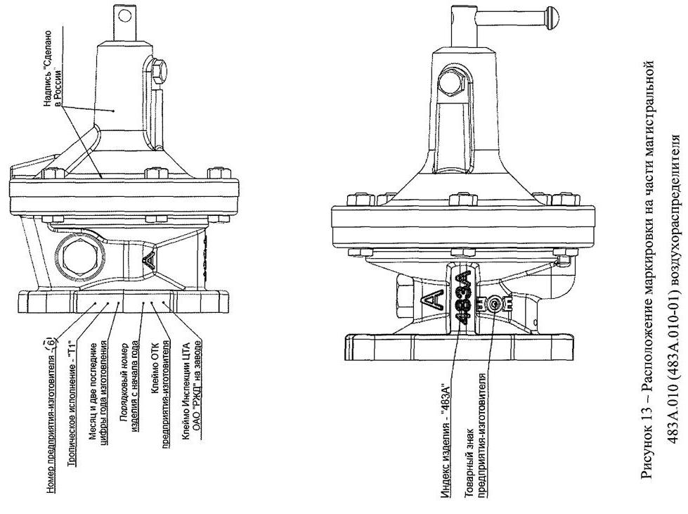

Рисунок 1. Расположение маркировки на корпусе магистральной части

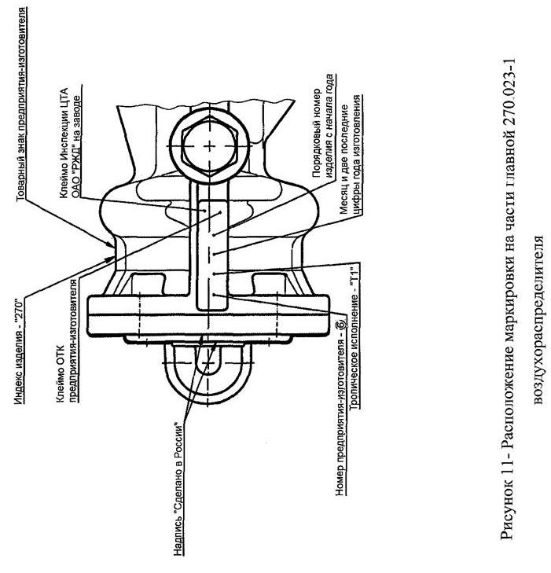

Рисунок 2. Расположение маркировки на корпусе главной части

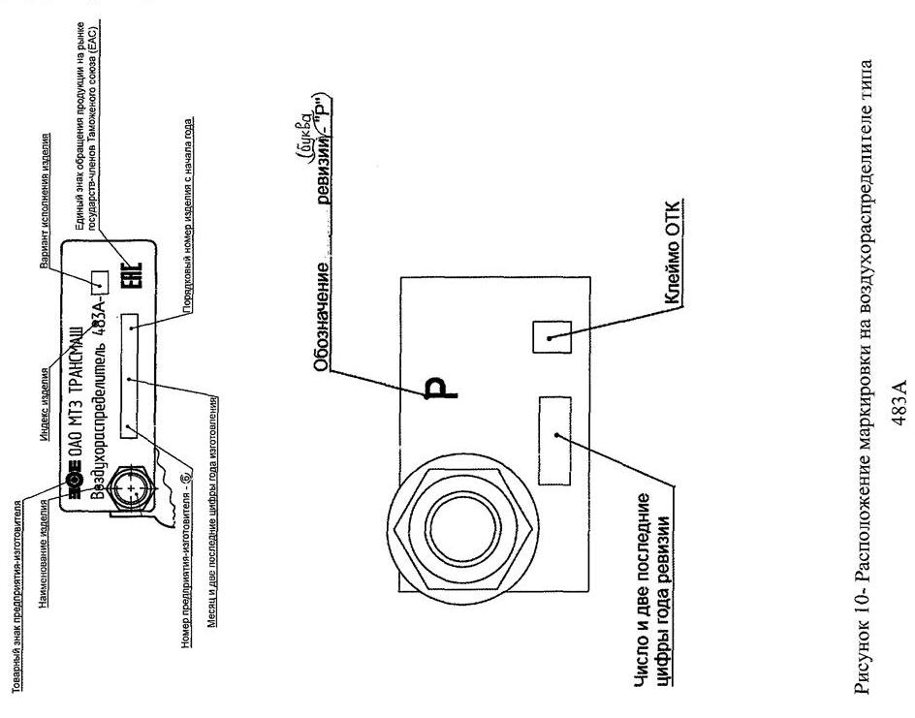

Рисунок 3. Расположение маркировки на бирке заводской после изготовления и ревизии воздухораспределителя

Маркировка должна содержать:

- товарный знак предприятия-изготовителя;

- номер предприятия-изготовителя (АО МТЗ ТРАНСМАШ - «6») ;

- индекс изделия;

- порядковый номер с начала года;

- месяц и две последние цифры года изготовления;

- «Т1» - в тропическом исполнении изделия;

- клеймо ОТК предприятия-изготовителя;

- клеймо представительства заказчика.

ВНИМАНИЕ:***Не соответствующая указанным требованиям маркировка, либо ее отсутствие являются признаком контрафактного изделия.***

1. Схема воздухораспределителя и обозначения деталей.

На рисунках 4, 5, 6 и 7 показаны принципиальные схемы воздухораспределителя и его составных частей с обозначениями деталей, калиброванных проходов и камер.

* 1. Воздухораспределитель в комплекте.

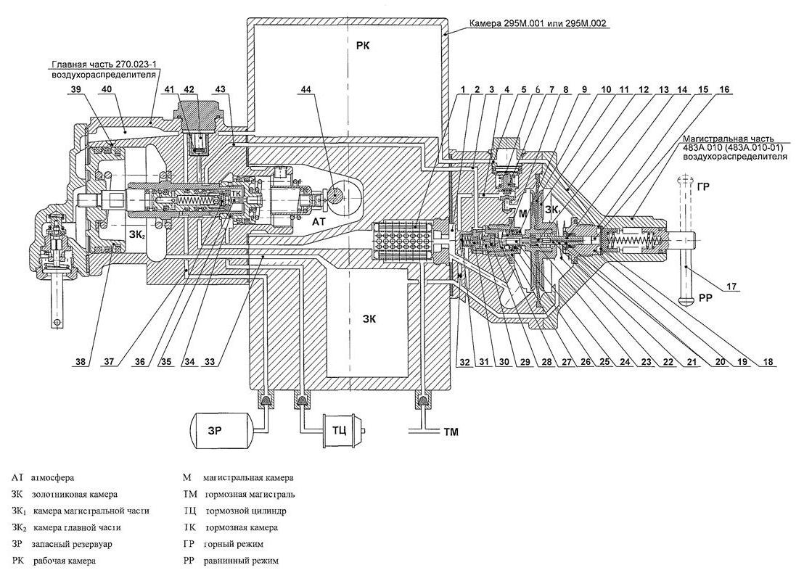

Рисунок 4 Воздухораспределитель 483А-03 в комплекте

* 1. Главная часть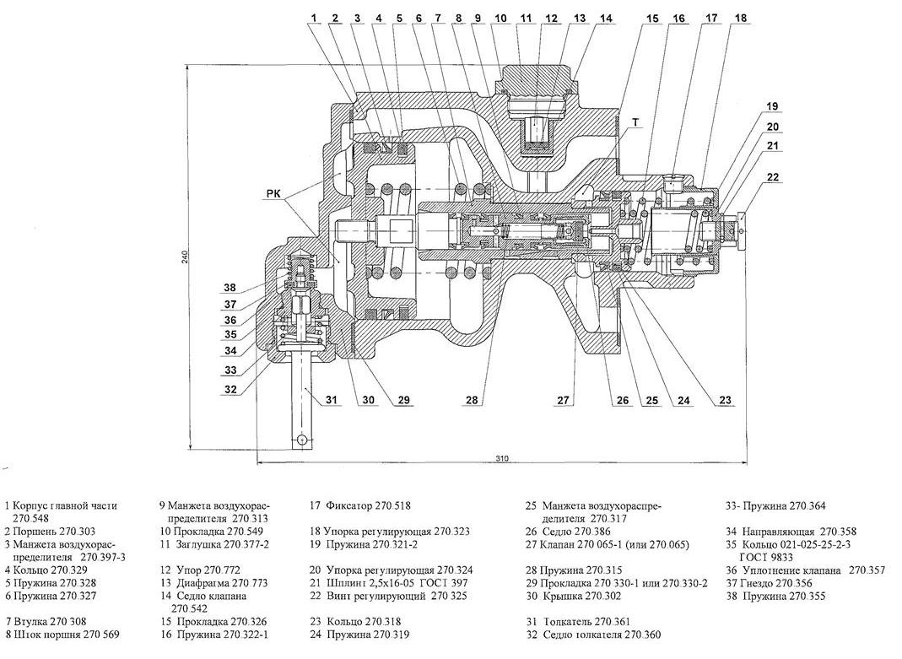

Рисунок 5. Главная часть 270-023-1

3.3 Магистральная часть

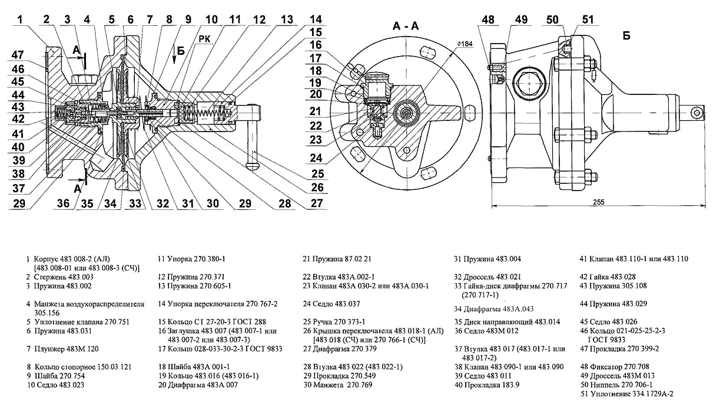

Рисунок 6. Магистральная часть 483А.010

3.4. Камера

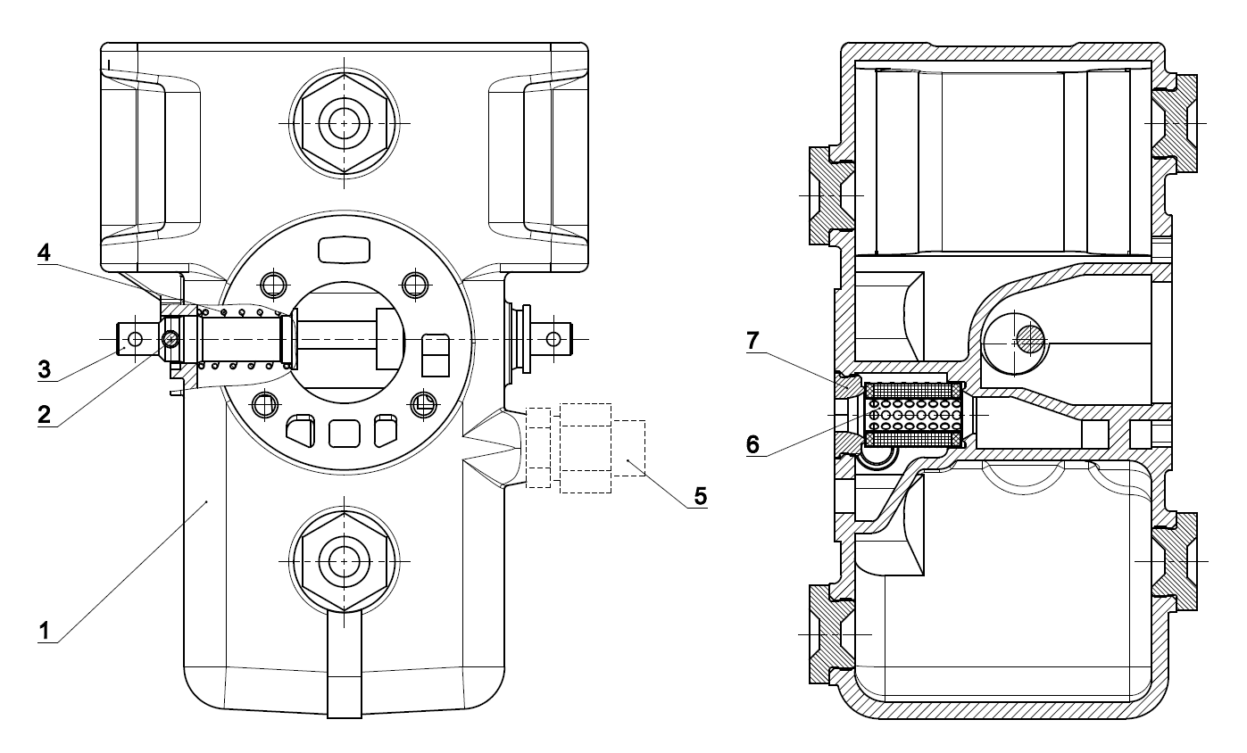

1 – Корпус камеры с заглушками 295М.011 (или 295М.013 или 295М.013-2); 2 – Фиксатор 295.213; 3 – Валик 295.207; 4 – Пружина 295.209; 5 – Штуцер 295.012 или Фильтр-полумуфта СТ157-3 157.030; 6 – Фильтр 145.02; 7 – Пробка 295.105;

Рисунок 7 Камера 295М.001 (Камера 295М.002).

4. Перечень резиновых уплотнительных изделий приведен в таблице 2.

**Таблица 2**

| Наименование | Обозначение | Кол-во на  изделие | Примеча-  ние | № позиции на рис. | | | |
| --- | --- | --- | --- | --- | --- | --- | --- |
| Главная часть 270.023-1 (см. рис.5) | | | | | | | |
| Манжета воздухораспределителя | 270.397-3 | 1 |  | | | | 3 |
| Манжета воздухораспределителя | 270.313 | 6 |  | | | | 9 |
| Прокладка | 270.549 | 1 |  | | | | 10 |
| Диафрагма | 270.773 | 1 |  | | | 13 | |
| Прокладка | 270.326 | 1 |  | | | 15 | |
| Манжета воздухораспределителя | 270.317 | 1 |  | | | 25 | |
| Клапан  (резина группы 3(7-7130) ТУ 2539-170-00152106) | 270.065-1 | 1 | Неразборное  соединение | | | 27 | |
| Прокладка | 270.330-1 | 1 | Допуск. замена  на 270.330-2 | | | 29 | |
| Прокладка | 270.330-2 | 1 | Допуск. Замена  на 270.330-1 | | | 29 | |
| Кольцо | 021-025-25-2-3-  ГОСТ 9833 | 2 |  | | | 35 | |
| Уплотнение клапана | 270.357 | 1 |  | | | 36 | |
| Уплотнение клапана | 270.311 | 1 | Входит в клапан  270.065 | | | 27 | |
| Магистральная часть 483А.010 (483А.010-01) (см. рис. 6 ) | | | | | |  | |
| Манжета воздухораспределителя | 305.156 | 1 |  | | | 4 | |
| Уплотнение клапана | 270.751 | 1 |  | | | 5 | |
| Кольцо | 028-033-30-2-3  ГОСТ 9833 | 1 |  | | | 17 | |
| Диафрагма | 483А.007 | 1 |  | | | 20 | |
| Клапан (резина группы 3(7-7130) ТУ 2539-170-00152106) | 483А.030-2 | 1 | Неразборное  соединение | | | 23 | |
| Диафрагма | 270.379 | 1 |  | | | 27 | |
| Прокладка | 270.549 | 2 |  | | | 29 | |
| Манжета | 270.769 | 1 |  | | | 30 | |
| Диафрагма | 483А.043 | 1 |  | | | 34 | |
| Клапан (резина группы 3(7-7130) ТУ 2539-170-00152106) | 483.090-1 | 1 | Неразборное  соединение | | | 38 | |
| Прокладка | 183.9 | 1 |  | | | 40 | |
| Клапан (резина группы 3(7-7130) ТУ 2539-170-00152106) | 483.110-1 | 1 | Неразборное  соединение | | | 41 | |
| Кольцо | 021-025-25-2-3-  ГОСТ 9833 | 2 |  | | | 46 | |
| Прокладка | 270.399-2 | 1 |  | | | 47 | |
| Уплотнение | 334.1729А-2 | 2 | Входит в  483А.010-01 | | 51 | | |
| Уплотнение клапана | 270.753 | 1 | Входит  в клапан  483.090 | | 38 | | |
| Прокладка | 305.134 | 2 | Входит  в клапаны:  -483А.030;  -483А.030-1;  -483.110 | | 23; 41 | | |
| Камера типа 295М (рис. 7) | | | | | | | |
| Прокладка | 295.210 | 3 | Входит  в штуцер  295.012 | | 5 | | |

5 Перечень пружин и их параметры приведены в таблице 3.

**Таблица 3**

| Обозначение  пружины | Средства  измерений | Контрольные  значения  параметров | № позиции на рисунке | |
| --- | --- | --- | --- | --- |
| 1 | 2 | 3 | 4 | |
| Главная часть 270.023-1 (рис.5) | | | | |
| 270.315 | Машина для  испытания  пружин(МИП)  Штангенцир-куль | Р1=2,18±0,218 кгс  Р2=3,62±0,36 кгс  Н1=37 Н2=27 | 28 | |
| 270.321-2 | -*- | Р1=38,4±3,8 кгс  Р2=48,0±4,8 кгс  Н1=45 Н2=42 | 19 | |
| 270.322-1 | -*- | Р1=31,3±3,13 кгс  Р2=36±3,6 кгс  Н1=42 Н2=37 | 16 | |
| 270.327 | -*- | Р1=20±2 кгс  Р2=82,4±8,2 кгс  Н1=79 Н2=57 | 6 | |
| 270.355 | -*- | Р1=7,3±0,73 кгс  Р2=8,7±0,87 кгс  Н1=15 Н2=14 | 38 | |
| 270.364 | -*- | Р1=11,8±1,18 кгс  Р2=15±1,5 кгс  Н1=17 Н2=14 | 33 | |
| Магистральная часть 483А.010 (483А.010-01) (рис.6) | | | | |
| 87.02.21 | Машина для  испытания пружин(МИП)  Штангенцир-  куль | Р1=0,3±0,03 кгс  Р2=0,36±0,036 кгс  Н1=16 Н2=14 | | 21 |
| 270.371 | То же | Р1=12±1,2 кгс  Р2=24,6±2,46 кгс  Н1=48 Н2=40 | | 12 |
| 270.605-1 | -*- | Р1=8,2 кгс  Р2=13,5 кгс  Н1=44,5±1,5 | | 13 |
| 305.108 | -*- | Р1=0,47±0,047 кгс  Р2=0,7±0,07 кгс  Н1=10 Н2=8 | | 43 |
| 483.002 | -*- | Р1=2,13±0,21 кгс  Р2=2,3±0,023 кгс  Н1=11 Н2=9 | | 3 |
| 483.004 | -*- | Р1=1,76±0,176 кгс  Р2=2,12±0,212 кгс  Н1=31 Н2=21 | | 31 |
| 483.029 | -*- | Р1=6,35±0,64 кгс  Р2=7,6±0,76 кгс  Н1=10 Н2=8,5 | | 44 |
| 483.031 | -*- | Р1=8,28±0,82 кгс  Р2=9,66±0,97 кгс  Н1=16 Н2=14,5 | | 6 |
| Камера типа 295М (рис.7) | | | | |
| 295.209 | -*- | Р1=7,3±0,73 кгс  Н1=63 | | 4 |

6. Перечень калиброванных отверстий приведен в таблице 4.

**Таблица 4**

| Расположение калиброванных отверстий в деталях | Обозначение  детали | Диаметр отверстий для новой детали,  мм | Количество  отверстий | № позиции на рисунке |
| --- | --- | --- | --- | --- |
| Главная часть 270.023-1 (рис. 5) | | | | |
| Отверстие в седле клапана | 270.542 | 1,3±0,05 | 1 | 14 |
| Отверстие в цилиндре главного поршня | 270.548 | 0,5±0,05 | 1 | 1 |
| Отверстие в штоке главного поршня | 270.569 | 1,7±0,05 | 1 | 8 |
| Магистральная часть 483А.010 (483А.010-01) (рис.6) | | | | |
| Отверстие в седле | 483М.012 | 0,3±0,03 | 1 | 36 |
| Отверстие в дросселе из магистрали после клапана мягкости | 483М.013 | 0,9±0,05 | 1 | 49 |
| Отверстия в хвостовике диска диафрагмы | 483.014 | 1,0+0,25 | 2 | 35 |
| Отверстия на боковой поверхности плунжера | 483М.120 | 0,7±0,03 | 3 | 7 |
| Отверстие в дросселе плунжера | 483.021 | 2,0±0,12 | 1 | 32 |
| Отверстие в седле диафрагмы переключателя режимов | 483.023 | 0,6±0,03 | 1 | 10 |
| Отверстие в гайке-колпачке атмосферного клапана | 483.028 | 0,9±0,05 | 1 | 42 |

7. Принятая система кодирования для обозначения несоответствия деталей.

В данном классификаторе, с целью сокращения объема текстовых наименований, принята трех-элементная система кодирования возможных несоответствий деталей воздухораспределителя. Кодовое обозначение состоит из первых букв названия части воздухораспределителя – ГЧ, МЧ или К (главная часть, магистральная часть или камера соответственно), двухзначного номера детали в соответствии со спецификацией к рисункам 5, 6, 7 соответственно и двух- или трехзначного номера обозначения неисправности в столбце 4 прилагаемых таблиц 5, 6 и 7 ведомости неисправностей.

Например:

МЧ-ХХ-УУУ расшифровывается следующим порядком:

МЧ - магистральная часть воздухораспределителя;

ХХ - номер позиции детали в спецификации к рисунку 6 магистральная часть;

УУУ – порядковый номер неисправности в столбце 4 таблицы Возможные неисправности и их причины для магистральной части воздухораспределителя 483А.

1. Ведомости возможных неисправностей воздухораспределителя представлены в таблицах 5, 6.

**Таблица 5**

ВОЗМОЖНЫЕ НЕИСПРАВНОСТИ И ИХ ПРИЧИНЫ ДЛЯ **ГЛАВНОЙ ЧАСТИ** ВОЗДУХОРАСПРЕДЕЛИТЕЛЯ 483А

|  |  |  |  |  |  |  |
| --- | --- | --- | --- | --- | --- | --- |
| №п/п | Код неисправности | Параметр состояния в соответствии  с ТУ 3184-021-057565760-00 Таблица 2 | Возможная причина несоответствия ТУ | Действия для устранения несоответствия |  |  |
| 1 | 2 | 3 | 4 | 5 |  |  |
| 1 | Режим равнинный порожний.  При испытании на стенде зарядное давление (0,54±0,01) МПа [(5,4±0,1) кгс/см2] | | | |  |  |
|  |  | | | |  |  |
| 2 |  | 1.При зарядном давлении в  магистральном резервуаре (МР) время  повышения давления: | | |  |  |
| 3 | ГЧ-01-1.1.1 | 1.1 В рабочей камере (РК) с 0 до 0,05 МПа (с 0 до 0,5 кгс/см2) 15 - 40 с | 1.1.1 несоответствие диаметра отверстия 0,5±0,05 мм в цилиндре корпуса 270.548 (поз.1) | Прочистить отверстие |  |  |
| 4 | ГЧ-03-1.1.2 | 1.1.2 дефект манжеты главного поршня 270.397-3 (поз.3) | Заменить манжету |  |  |
| 5 | ГЧ-14-1.2.1 | 1.2 В запасном резервуаре (ЗР)  с 0,36 до 0,46 МПа (с 3,6 до 4,6 кгс/см2) 60 - 80 с | 1.2.1 несоответствие диаметра отверстия 1,3±0,05мм в седле обратного клапана 270.542 (поз.14) | Прочистить отверстие или заменить седло обратного клапана |  |  |
| 6 | ГЧ-14-1.2.1 | 1.2′ в запасном резервуаре (ЗР) с 0 до 0,52 МПа (с 0 до 5,2 кгс/см2) 14 - 18 с  (по схеме инструкции 732-ЦВ-ЦЛ | 1.2.1 несоответствие диаметра отверстия 1,3±0,05мм в седле обратного клапана 270.542 (поз.14) | Прочистить отверстие или заменить седло обратного клапана |  |  |
|  |  |  |  |  |  |  |
| 7 | ГЧ-1-2.1 | 2.При снижении давления в МР темпом мягкости с 0,60 до 0,54 МПа (с 6,0 до 5,4 кгс/см2) воздухораспределитель не должен приходить в действие, при этом сжатый воздух не должен поступать в ТЦ (ТР), а давление в канале дополнительной разрядки (КДР) не должно быть более 0,01 МПа (0,1кгс/см2), давление в ЗР не должно понижаться более чем на 0,02 МПа (0,2 кгс/см2) | 2.1 несоответствие диаметра отверстия 0,5±0,05 мм в цилиндре корпуса 270.548 (поз.1 ) | Прочистить отверстие |  |  |
| 8 | ГЧ-13-2.2 | 2.2 неплотность уплотнения обратного клапана 270.773 (поз.13) | Перебрать обратный клапан |  |  |
| 9 | ГЧ-14-2.3 | 2.3 неплотность втулки 270.542 (поз.14) обратного клапана | Перебрать обратный клапан |  |  |
| 10 | ГЧ-11-2.4 | 2.4 неплотно закручена заглушка обратного клапана 270.377-2 (поз.11) | Закрутить заглушку обратного клапана |  |  |
| 11 | ГЧ-27-2.5 | 2.5 неплотность тормозного клапана 270.065-1 (поз.27) | Заменить уплотнение тормозного клапана |  |  |
| 12 | ГЧ-26-2.6 | 2.6 неплотность штокового седла 270.386 (поз.26) тормозного клапана | Заменить седло |  |  |
| 13 | ГЧ-26-2.7 | 2.7 неплотно ввернуто седло тормозного клапана 270.386 (поз.26) | Плотно ввернуть седло тормозного клапана |  |  |
|  |  |  |  |  |  |  |
| 14 |  | 3.При снижении давления в МР темпом служебного торможения с зарядного на (0,05-0,06) Мпа [(на 0,5-0,6) кгс/см2] и выдержке на этой ступени в течение 2 мин: | | |  |  |
| 15 | ГЧ-30-3.1.1 | 3.1 Давление в ТЦ (ТР) должно быть, не менее 0,06 МПа (0,6 кгс/см2) | 3.1.1 неплотно затянута крышка главной части 270.302 (поз.30) | Затянуть гайки крепления крышки |  |  |
| 16 | ГЧ-29-3.1.2 | 3.1.2 повреждена прокладка 270.330-2 (поз.29) между крышкой и корпусом | Заменить прокладку |  |  |
| 17 | ГЧ-37-3.1.3 | 3.1.3 неплотный выпускной клапан 270.356 (поз.37) | Восстановить герметичность выпускного клапана |  |  |
| 18 | ГЧ-03-3.1.4 | 3.1.4 неплотность большой манжеты главного поршня 270.397-3 (поз.3 ) | Заменить манжету |  |  |
| 19 | ГЧ-08-3.1.5 | 3.1.5 неплотное резьбовое соединение главного поршня со штоком 270.569 (поз.8) | Восстановить плотное резьбовое соединение |  |  |
| 20 | ГЧ-06-3.2.1 | 3.2 Давление в ЗР должно быть, не менее 0,49 МПа (4,9 кгс/см2).  Через 60 с после начала ступени торможения (по схеме инструкции 732-ЦВ–ЦЛ ) допускается понижение давления в ЗР за 20 с на величину, не более 0,01 МПа (0,1 кгс/см2) | 3.2.1 несоответствие силовых параметров пружины главного поршня 270.327 (поз.6 ) | Заменить пружину |  |  |
| 21 |  | 3.2.2 большие силы трения | Очистить поверхности цилиндра корпуса и трущиеся поверхности главного поршня, нанести смазку. |  |  |
| 22 | ГЧ-25-3.3.1 | 3.3 Снижение установившегося давления в РК в течение 120 с после торможения не допускается | 3.3.1 неплотность манжеты уравнительного поршня 270.317 (поз.25) | Заменить манжету |  |  |
| 23 | ГЧ-27-3.3.2 | 3.3.2 неплотность тормозного клапана 270.065-1 (поз.27) по седлу уравнительного поршня | Заменить уплотнение тормозного клапана |  |  |
| 24 | ГЧ-09-3.4.1 | 3.4 В КДР давление должно быть, не менее 0,3 МПа (3,0 кгс/см2) | 3.4.1 неплотность манжеты 270.313 (поз.9) №6 на штоке | Заменить манжету |  |  |
|  |  |  |  |  |  |  |
| 25 |  | 4.При снижении давления в МР с зарядного до (0,35+0,01) МПа [(3,5+0,1) кгс/см2] темпом служебного торможения давление в ТЦ (ТР) должно установиться в пределах 0,14-0,18 МПа (1,4-1,8 кгс/см2) | 4.1 не отрегулировано давление "Порожнего" режима | отрегулировать давление "Порожнего" режима регулировкой пружин режимного узла |  |  |
|  |  |  |  |  |  |  |
| 26 | ГЧ-08-5.1 | 5. При создании утечки воздуха из ТЦ (ТР) в атмосферу через отверстие диаметром 1 мм понижение давления в нем от установившегося должно быть не более чем на 0,035 МПа  (0,35 кгс/см2) | 5.1 несоответствие отверстия Ø1,7±0,05 мм в штоке 270.569 (поз.8) | Прочистить отверстие или заменить шток. |  |  |
| 27 | ГЧ-09-5.2 | 5.2 неплотность манжеты 270.313 (поз.9) №3 на штоке 270.569 | Заменить манжету |  |  |
|  |  |  |  |  |  |  |
| 28 |  | 6.При повышении давления в МР до зарядного должен произойти полный отпуск | 6.1 большие силы трения во всех узлах | Разобрать главную часть воздухораспределителя, детали очистить, смазать |  |  |
|  |  |  |  |  |  |  |
| 29 | Режим равнинный средний.  Зарядное давление (0,54±0,01) МПа [(5,4±0,1) кгс/см2] | | | |  |  |
|  |  | | | |  |  |
| 30 |  | 7. При снижении давления в МР с зарядного до (0,35+0,01) МПа  [(3,5+0,1) кгс/см2] темпом служебного торможения: | | |  |  |
| 31 |  | 7.1 Давление в ТЦ (ТР) должно установиться в пределах 0,30 – 0,34 МПа (3,0 – 3,4 кгс/см2) | 7.1.1 не отрегулировано давление "Среднего" режима | отрегулировать давление "Среднего" режима |  |  |
| 32 |  | 7.2 При повышении давления в МР до зарядного должен произойти полный отпуск | 7.2.1 большие силы трения во всех узлах | Разобрать главную часть воздухораспределителя, детали очистить, смазать |  |  |
|  |  |  |  |  |  |  |
| 33 | Режим равнинный груженый.  Зарядное давление (0,54±0,01) МПа [(5,4±0,1) кгс/см2] | | | |  |  |
|  |  |  |  |  |  |  |
| 34 |  | 8. При снижении давления в МР с зарядного до (0,35+0,01) МПа  [(3,5+0,1) кгс/см2] темпом служебного торможения: | | |  |  |
| 35 | ГЧ-08-8.1.1 | 8.1 Время наполнения ТЦ (ТР) до давления 0,35 МПа (3,5 кгс/см2) должно быть 7 - 15 с | 8.1.1 несоответствие отверстия Ø1,7±0,05 мм в штоке 270.569 (поз.8) | Прочистить отверстие или заменить шток. |  |  |
| 36 | ГЧ-09-8.1.2 |  | 8.1.2 неплотность манжеты 270.313 (поз.9) №3 на штоке 270.569 | Заменить манжету |  |  |
| 37 |  | 8.2 Давление в ТЦ (ТР) должно установиться в пределах 0,40 – 0,45 МПа (4,0 – 4,5 кгс/см2) | 8.2.1 не отрегулировано давление "Груженого" режима | отрегулировать давление "Груженого" режима |  |  |
| 38 |  | 8.3 При повышении давления в МР до зарядного должен произойти отпуск. Время от начала повышения давления в МР до давления в ТЦ (ТМ) 0,04 МПа (0,4 кгс/см2), не более 60 с | 8.3.1 большие силы трения во всех узлах | Разобрать главную часть воздухораспределителя, детали очистить, смазать |  |  |
|  |  |  |  |  |  |  |
| 39 | ГЧ-37-9.1 | 9. При проверке действия выпускного клапана время снижения давления в РК с 0,5 до 0,05 МПа (с 5,0 до 0,5 кгс/см2) должно быть, не более 5 с | 9.1Неисправен клапан 270.356 (поз.37) | Заменить клапан или уплотнение поз 270.357 |  |  |

**Таблица 6.**

ВОЗМОЖНЫЕ НЕИСПРАВНОСТИ И ИХ ПРИЧИНЫ

ДЛЯ **МАГИСТРАЛЬНОЙ ЧАСТИ** ВОЗДУХОРАСПРЕДЕЛИТЕЛЯ 483А

|  |  |  |  |  |  |  |
| --- | --- | --- | --- | --- | --- | --- |
| №п/п | Код неисправности | Параметр состояния в соответствии  с ТУ 3184-021-057565760-00 Таблица 2 | Возможная причина несоответствия ТУ | Действия для устранения несоответствия |  |  |
| 1 | 2 | 3 | 4 | 5 |  |  |
|  |  |  |  |  |  |  |
| 1 | МЧ-07-1.1 | 1.Зарядка золотниковой камеры (ЗК) от 0 до 0,12 МПа (от 0 до 1,2 кгс/см2) за время 4 – 8 с | * 1. засорены отверстия плунжера 483М.120 (поз.7) или его внутренняя полость   (время зарядки ЗК более 8 с) | Прочистить отверстия и внутреннюю полость плунжера |  |  |
| 2 | МЧ-07-1.2 | * 1. неплотность по клапану плунжера 483М.120 (поз.7),   (время зарядки ЗК более 8 с) | Заменить клапан плунжера или резиновое уплотнение |  |  |
| 3 | МЧ-34-1.3 | * 1. утечка по диафрагме 270.716-2 (поз.34)   (время зарядки ЗК более 8 с) | Заменить диафрагму |  |  |
| 4 | МЧ-07-1.4 | * 1. диаметр отверстий плунжера 483М.120 (поз.7) более чертежного размера   (время зарядки ЗК менее 4 с) | Заменить плунжер |  |  |
| 5 | МЧ-07-1.5 | * 1. диаметр отверстий стержня 483.003 (поз.2) более чертежного размера   (время зарядки ЗК менее 4 с) | Заменить стержень |  |  |
|  |  |  |  |  |  |  |
| 6 |  | 2.Зарядка рабочей камеры (РК) | | |  |  |
| 7 | МЧ-12-2.1.1 | 2.1 Открытие второго пути зарядки РК должно происходить при давлении 0,20-0,35 МПа (2,0-3,5 кгс/см2)  (определяется по ускорению темпа зарядки РК) | 2.1.1 несоответствие силовых параметров пружины режимного переключателя 270.371 (поз.12) | Заменить пружину |  |  |
| 8 | МЧ-13-2.2.2 | 2.1.2 несоответствие силовых параметров пружины режимного переключателя 270.605-1 (поз. 13) | Заменить пружину |  |  |
| 9 | МЧ-10-2.1.3 | 2.1.3 несоответствие отверстия диаметром 0,6 мм в седле 483.023  (поз.10) | Прочистить отверстие в седле |  |  |
| 10 | МЧ-07-2.2.1 | 2.2 Время зарядки РК от 0,35 до 0,40 МПа (от 3,5 до 4,0 кгс/см2), 6– 10 с | 2.2.1 засорены отверстия плунжера 483М.120 (поз.7) или его внутренняя полость  (время зарядки ЗК более 10 с) | Прочистить отверстия и внутреннюю полость плунжера |  |  |
| 11 | МЧ-07-2.2.2 | 2.2.2 неплотность по клапану плунжера 483М.120 (поз.7),  (время зарядки ЗК более 10 с) | Заменить клапан плунжера или резиновое уплотнение |  |  |
| 12 | МЧ-34-2.2.3 | 2.2.3 утечка по диафрагме 270.716-2 (поз.34)  (время зарядки ЗК более 10 с) | Заменить диафрагму |  |  |
| 13 | МЧ-07-2.2.4 | 2.2.4 диаметр отверстий плунжера 483М.120 (поз.7) более чертежного размера  (время зарядки ЗК менее 6 с) | Заменить плунжер |  |  |
| 14 | МЧ-02-2.2.5 | 2.2.5 диаметр отверстий стержня 483.003 (поз.2) более чертежного размера  (время зарядки ЗК менее 6 с) | Заменить стержень |  |  |
|  |  |  |  |  |  |  |
| 15 | МЧ-24-3.1 | 3. При снижении давления в магистральном резервуаре (МР) темпом мягкости с 0,60 до 0,54 Мпа(с 6,0 до 5,4 кгс/см2) воздухораспределитель не должен приходить в действие, при этом  сжатый воздух не должен поступать  в тормозной резервуар (ТР), а в канале дополнительной разрядки (КДР) давление не должно подниматься более 0,01 МПа (0,1 кгс/см2) | 3.1засорено отверстие Ø0,9 мм в седле 483.037(поз.24) клапана мягкости | Прочистить отверстие Ø0,9 мм в седле 483.037 |  |  |
| 16 | МЧ-44-3.2 | 3.2 несоответствия силовых параметров пружины483.029 (поз.44) клапана дополнительной разрядки | Заменить пружину |  |  |
| 17 | МЧ-38-3.3 | 3.3 износ резинового уплотнения 270-753 клапана дополнительной разрядки 483.090 (поз.38) | Заменить резиновое уплотнение |  |  |
| 18 | МЧ-02-3.4 | 3.4 износ стержня 483.003 (поз.2) | Заменить стержень |  |  |
|  |  |  |  |  |  |  |
| 19 | МЧ-41-4.1 | 4. При снижении давления в МР от  зарядного на (0,05-0,06) МПа  [(0,5-0,6) кгс/см2] темпом служебного  торможения (ТСТ) должны  обеспечиваться:  4.1 Давление в ТЦ (ТР), не менее 0,06 МПа (0,6 кгс/см2);  4.2 Отсутствие падения давления в РК в течение 120 с;  4.3 Давление в КДР в течение 120 с, не менее 0,3 МПа (3,0 кгс/см2);  4.4 При повышении давления в МР темпом медленного отпуска должно произойти понижение давления в РК и затем в ТЦ(ТР). Время от начала повышения давления в МР до давления в ТЦ (ТР) 0,04 МПа (0,4 кгс/см2) должно быть, не более 70 с | 4.1 утечка через атмосферный клапан 483.110-1 (поз.41) | Заменить прокладку 305.134 |  |  |
| 20 | МЧ-43-4.2 | 4.2 несоответствия силовых параметров пружины 305.108 (поз.43) | Заменить пружину |  |  |
| 21 | МЧ-40-4.3 | 4.3 утечка через уплотнение 183.9 (поз.40) | Заменить уплотнение |  |  |
| 22 | МЧ-36-4.4 | 4.4 неплотно установлен (ввернут) узел трех клапанов (поз.36) | Обеспечить плотную установку узла трех клапанов |  |  |
| 23 | МЧ-46-4.5 | 4.5 утечка через уплотнение внутри узла трех клапанов  021-025-25-2-3 ГОСТ 9833 (поз.46) | Заменить кольцо резиновое уплотнительное |  |  |
| 24 |  | 4.6 неплотно стянут узел трех клапанов | Разобрать, очистить и вновь собрать узел трех клапанов |  |  |
| 25 | МЧ-16-4.7 | 4.7 неплотно ввернута крышка клапана мягкости 483.007 (поз.16) | Вывернуть крышку клапана мягкости, очистить резьбу и плотно ввинтить. |  |  |
| 26 | МЧ-20-4.8 | 4.8 утечка через диафрагму 483А.007 (поз.20) клапана мягкости | Заменить диафрагму |  |  |
|  |  |  |  |  |  |  |
| 27 |  | 5.После снижения давления в МР с зарядного до (0,35+0,01) МПа [(3,5+0,1) кгс/см2] темпом служебного торможения: | | |  |  |
| 28 | МЧ-42-5.1.1 | 5.1 Время наполнения ТЦ (ТР) до давления 0,35 МПа (3,5 кгс/см2) должно быть 7 - 15 с | 5.1.1 несоответствие диаметра отверстия атмосферного клапана (поз.42) (норм. Ø0,9 мм) | Прочистить отверстие в атмосферном клапане |  |  |
| 29 | МЧ-10-5.2.1 | 5.2 После повышения давления в МР до (0,45+0,01) МПа [(4,5+0,1) кгс/см2] должно произойти понижение давления в РК.  Время от начала повышения давления в МР до давления в ТЦ (ТР) 0,04 МПа (0,4 кгс/см2), не более 60 с | 5.2.1 несоответствие отверстия диаметром 0,6 мм в седле 483.023 (поз.10) | Прочистить отверстие |  |  |
| 30 |  | 5.2.2 большие силы трения из-за  несоосной сборки узлов магистральной части | Осуществить переборку магистральной части |  |  |
|  |  |  |  |  |  |  |
| 31 | МЧ-27-6.1 | 6.При снижении давления в МР с зарядного на (0,10-0,12) МПа [(1,0-1,2) кгс/см2] темпом служебного торможения с последующим, через 15 секунд, его повышением до 0,54 МПа (5,4 кгс/см2) в ТЦ (ТР) в течение 60 с должно произойти снижение давления до величины не ниже ) 0,06 МПа (0,6 кгс/см2) | 6.1 утечка через малую диафрагму 270.379 (поз. 27) | Заменить диафрагму |  |  |
| 32 | МЧ-12-6.2 | 6.2 несоответствие силовых параметров пружины режимного переключателя 270.371 (поз.12) | Заменить пружину |  |  |
| 33 | МЧ-13-6.3 | 6.3 несоответствие силовых параметров пружины режимного переключателя 270.605-1 (поз. 13) | Заменить пружину |  |  |
| 34 | МЧ-51-6.4 | 6.4 утечка уплотнения РК между крышкой и корпусом 334.1729А-2 (поз. 51) | Заменить уплотнение |  |  |

1. Методы проверки

Проверка исправного действия воздухораспределителя и выявление возникших неисправностей должны проводиться на специализированных испытательных стендах. Предпочтительно применять стенд МТЗ.К483 конструкции АО МТЗ ТРАНСМАШ.

Проверка и испытания воздухораспределителя должны проводиться в соответствии со следующими документами:

- 732 ЦВ-ЦЛ «Общее руководство по ремонту тормозного оборудования вагонов";

- Р 008 ПКБ ЦВ-2001 РК «Воздухораспределители 483 и 483М Руководство по ремонту»;

- Р 015 ПКБ ЦВ-2007 РК «Руководство по ремонту магистральной части воздухораспределителя 483А»

с учетом требований ТУ 3184-021-05756760 воздухораспределители типа 483А.

1. Ведомости возможных неисправностей пневматической части тормоза вагона.

**Таблица 7.**

Виды неисправности пневматической части тормоза вагона

и возможные неисправности деталей воздухораспределителя

|  |  |  |  |
| --- | --- | --- | --- |
| Вид неисправности тормоза на вагоне | Несоответствие воздухораспределителя которое может привести к неисправности | Код неисправности* | Примечания |
| 1 | 2 | 3 | 4 |
| Магистральная часть (см. Рис 6) | | | |
|  |  |  |  |
| Замедленный отпуск тормоза | Разрыв диафрагмы 483А.043 | МЧ-34-1 |  |
| Разрыв манжеты 305.156 | МЧ-04-1 |  |
| Засорено отверстие Ø0,6 мм в седле 483.023 | МЧ-10-4 |  |
| Самопроизвольное срабатывание на торможение при трогании поезда | Просадка пружины 483.029 | МЧ-44-5 |  |
| Повреждено уплотнение клапана 483.090 | МЧ-38-3 |  |
| Срабатывание на торможение при зарядке | Повреждена прокладка 270.549 | МЧ-29-3 |  |
| Преждевременный отпуск | Повреждена манжета 270.769 в седле 483.130 | МЧ-30-1 |  |
|  |  |  |  |
| Главная часть (см. Рис. 5) | | | |
|  |  |  |  |
| Утечка из запасного резервуара | Разрыв манжеты 270.313 на штоке поршня 270.569 | ГЧ-09-1 |  |
| Утечка из тормозного цилиндра | Разрыв манжеты 270.313 на штоке поршня 270.569 | ГЧ-09-1 |  |
|  |  |  |  |

* В данной таблице принята трех-элементная система кодирования возможных несоответствий деталей воздухораспределителя. Кодовое обозначение состоит из первых букв названия части воздухораспределителя – ГЧ или МЧ (главная часть или магистральная часть соответственно), двухзначного номера соответствующего спецификации к рисункам 5 или 6 соответственно и цифрового кода неисправности детали в соответствии со следующей нумерацией:

1 – повреждение резинового уплотнительного изделия;

2 – не соответствие материала резинового уплотнительного изделия нормативным характеристикам (твердость, эластичность и т.п.);

3 – просадка резинового уплотнения в клапане, приводящая к неисправности;

4 – несоответствие диаметра калиброванного отверстия;

5 – несоответствие пружины нормативным силовым параметрам;

6 – отсутствие смазки (большие силы трения).

Пример обозначения кода неисправности:

МЧ-ХХ-У расшифровывается следующим порядком:

МЧ - магистральная часть воздухораспределителя;

ХХ - номер позиции детали в спецификации к рисунку 6 магистральная часть (в двухзначном обозначении);

У – порядковый номер неисправности в соответствии с вышеуказанной нумерацией.

Аналогично для главной части (ГЧ).